SRM系统操作手册

一、供应商入库

（一）供应商注册
打开系统门户（https://wlnx.going-link.com/），点击供应商注册，进行企业注册。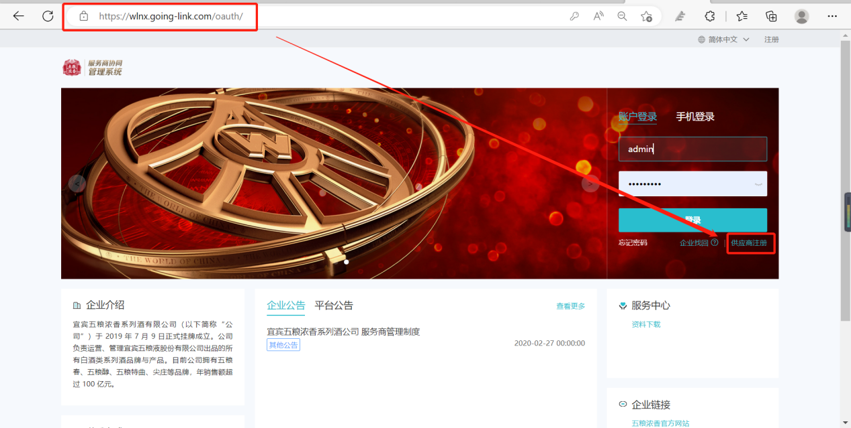
填写以下字段的正确信息，带*为必填，勾选用户协议，输入短信验证码，点击注册。此步只是注册完成，一定要进行企业认证。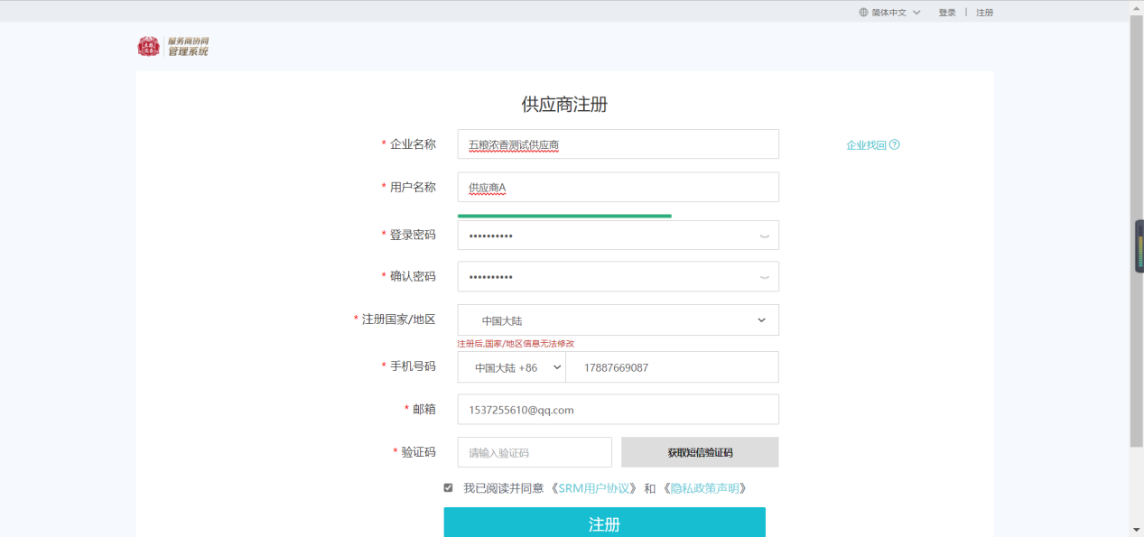

（二）企业认证
进入企业认证-企业认证-企业认证，选择是境内企业或者境外企业
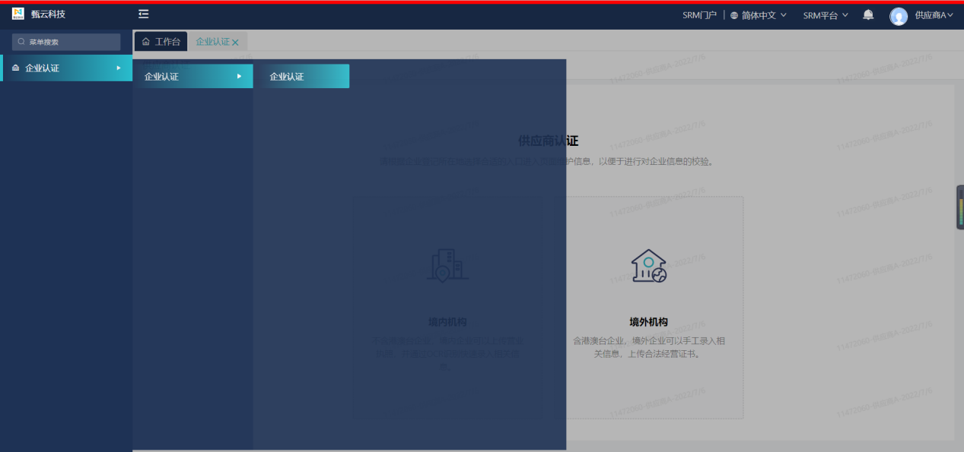
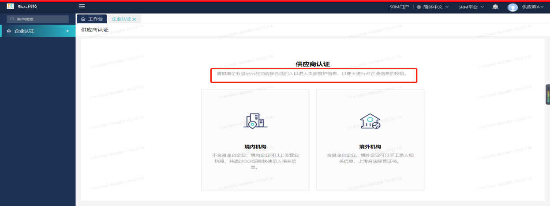
随即上传营业执照,，可选择自动识别或手工录入
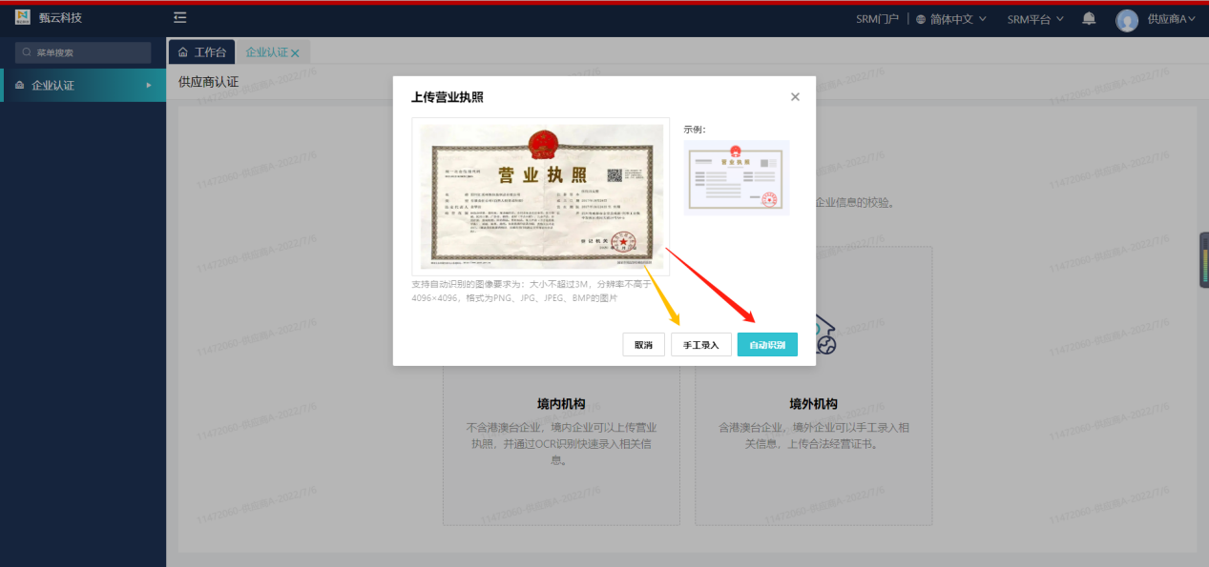
第一步，需填写基础登记信息，若填写信息错误系统会提示红色框，白色底则为正确值，带*号则为必填项，填写完毕后点击【保存】，进入下一步
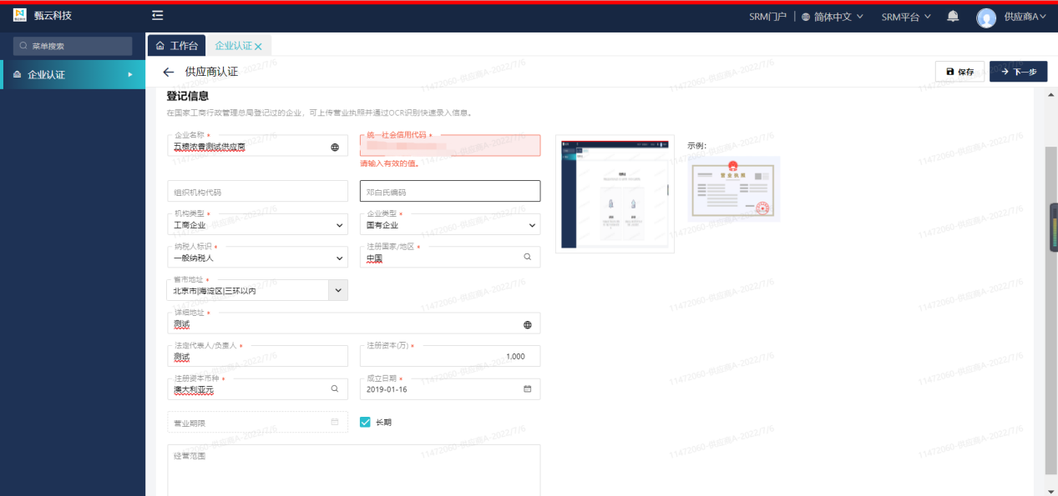
第二步，填写次要信息，带*号为必填，填写完毕后，点击预览，无误后点击提交
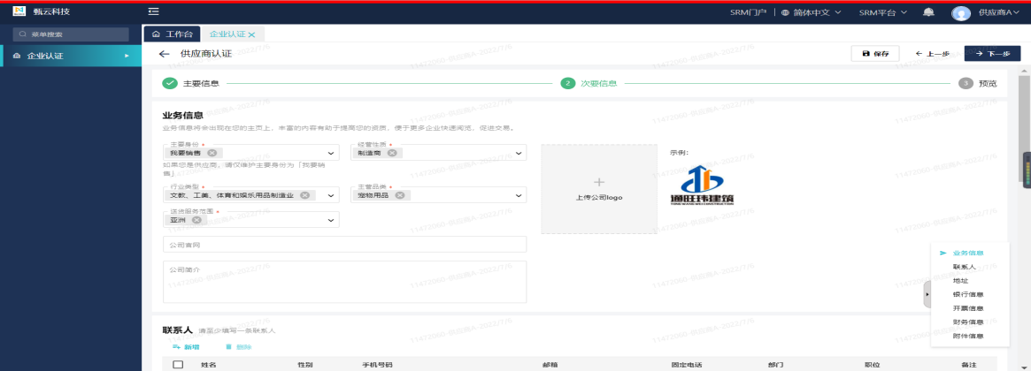
第三步，提交完毕之后，系统提示“您已提交认证申请，请耐心等待审批”，当前状态为“审批中”，等待系统认证审核，审核为实时审核，一般十分钟内可反馈审核结果（如资料填写错误，系统将自动退回，修改后重新提交）。平台审核通过后即可成为采购方的合作伙伴，随即可参加有效期内项目的报名。
特别注意：注册后请时刻关注审核进度，如未通过，请及时联系系统客服：400-116-0808或系统管理人员陈女士：19808291027。
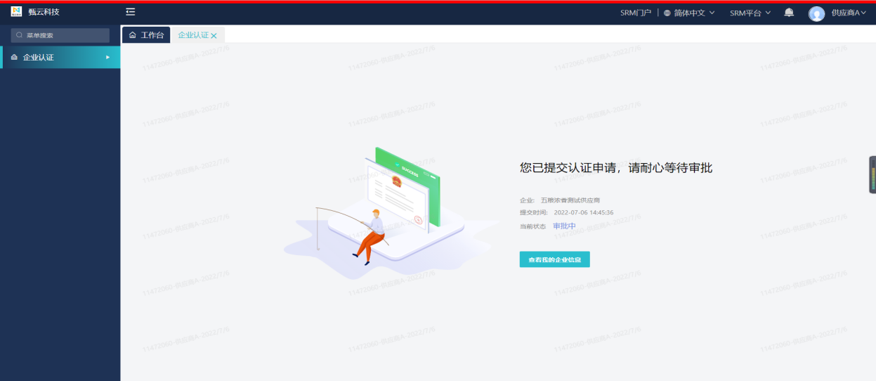

二、供应商报名

（一）切换租户

登陆地址：https://wlnx.going-link.com/

登陆方式：账户+密码/手机号+验证码

进入SRM平台后，首先需保证租户是对应的客户公司：宜宾五粮浓香系列酒有限公司

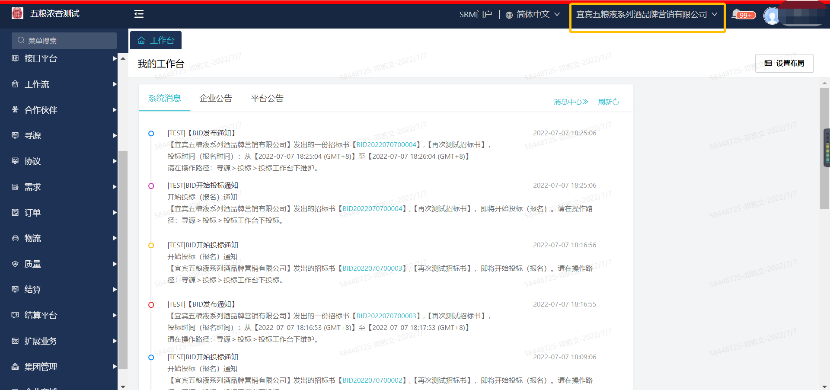

（二）供应商报名

菜单途径：寻源-投标-投标工作台

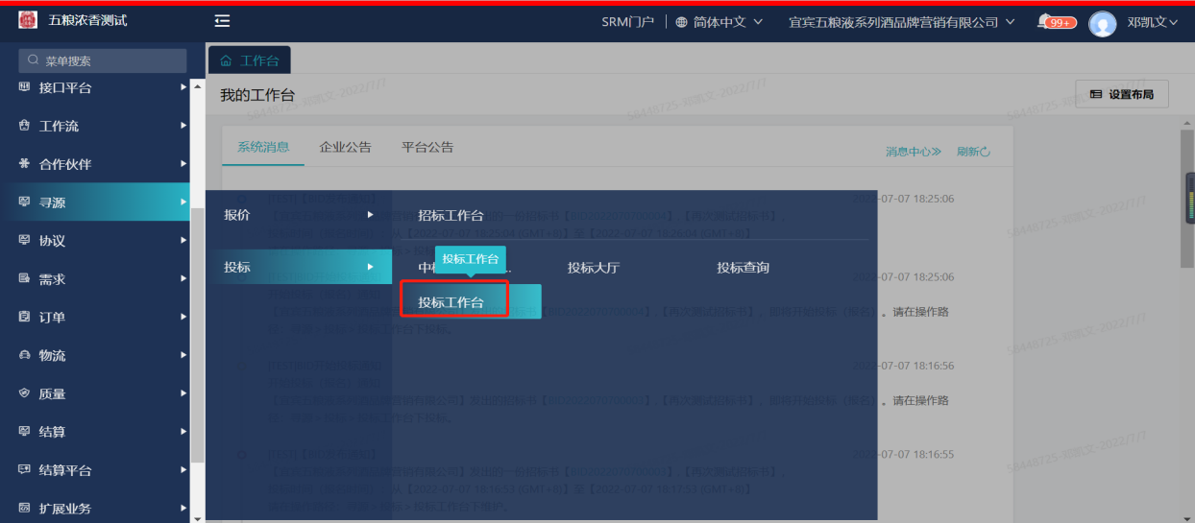

投标工作台分为邀请我的和公开招标，未参与代表供应商还未点击【选择标段】，点击【查看】-【选择标段】，查看邀标函和标段信息

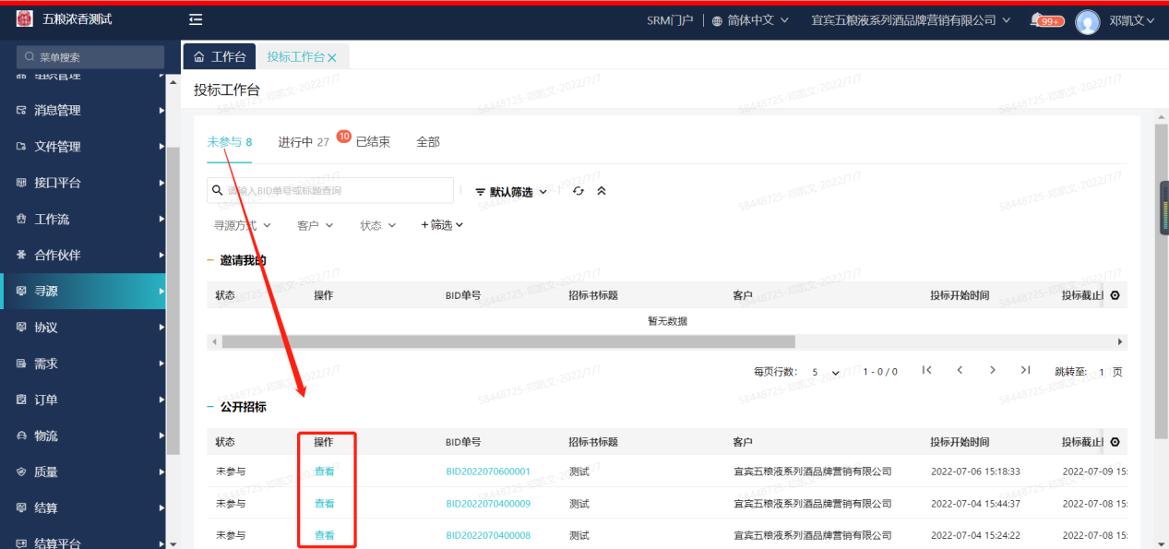

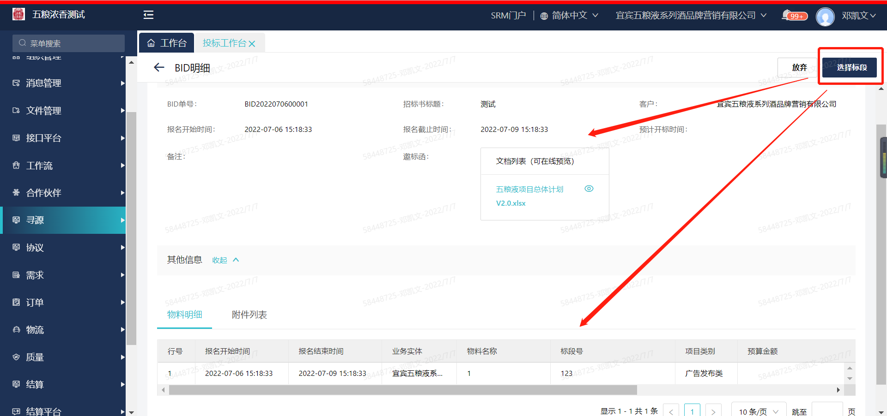

供应商进入报名界面后，根据实际情况选择参与标段，参与点击【是】，不参加则点击【否】，每个标段行点击完毕后方可点击【报名】按钮，如果有一行或多行未点击，则提交会报错，无法完成报名。特别注意：报名时，若某标段点击【否】之后，则不能修改或对该标段补充报名，请谨慎填写。

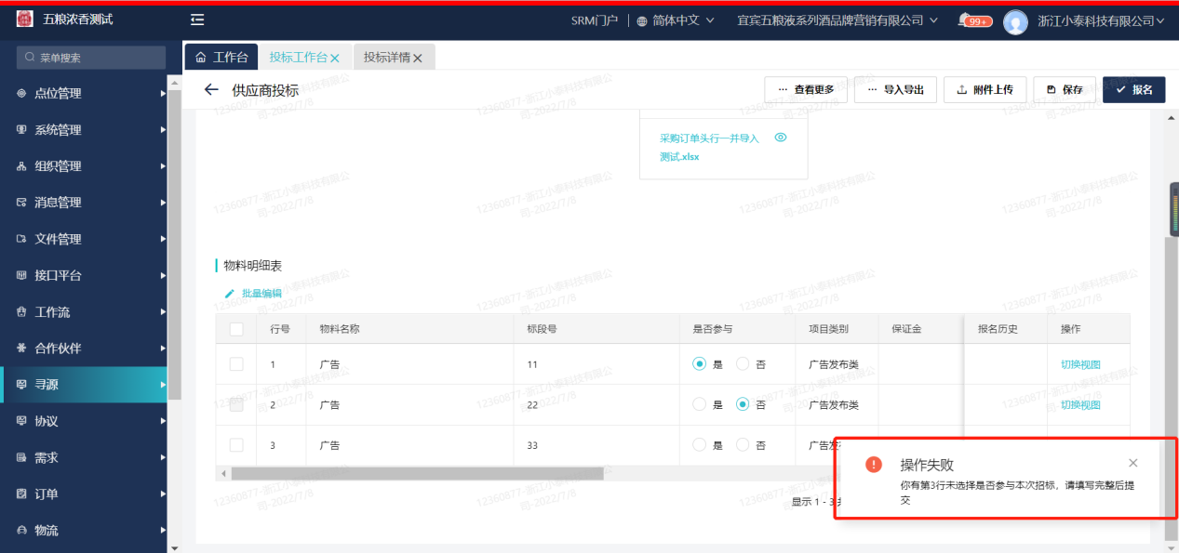

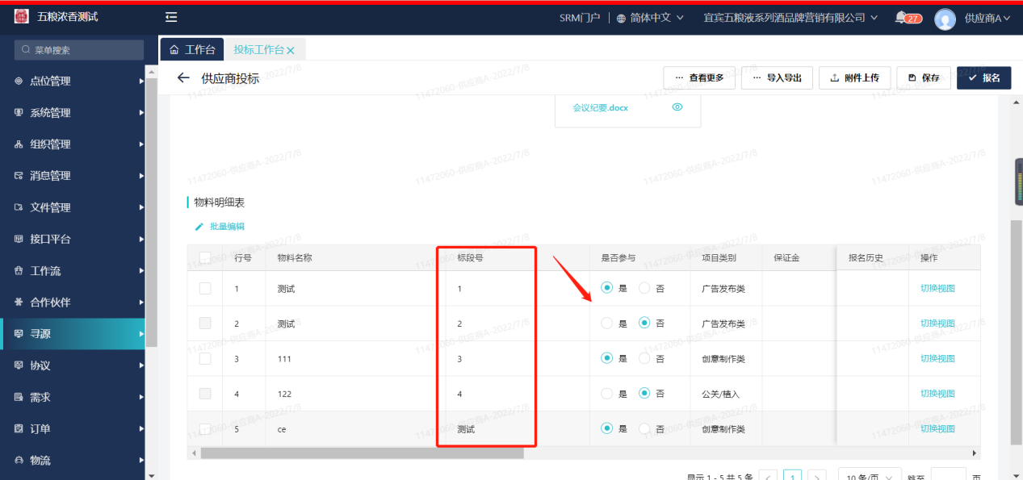

报名后，若想放弃已报名的标段，可再次点击按钮，将【是】的按钮变为【否】即可。

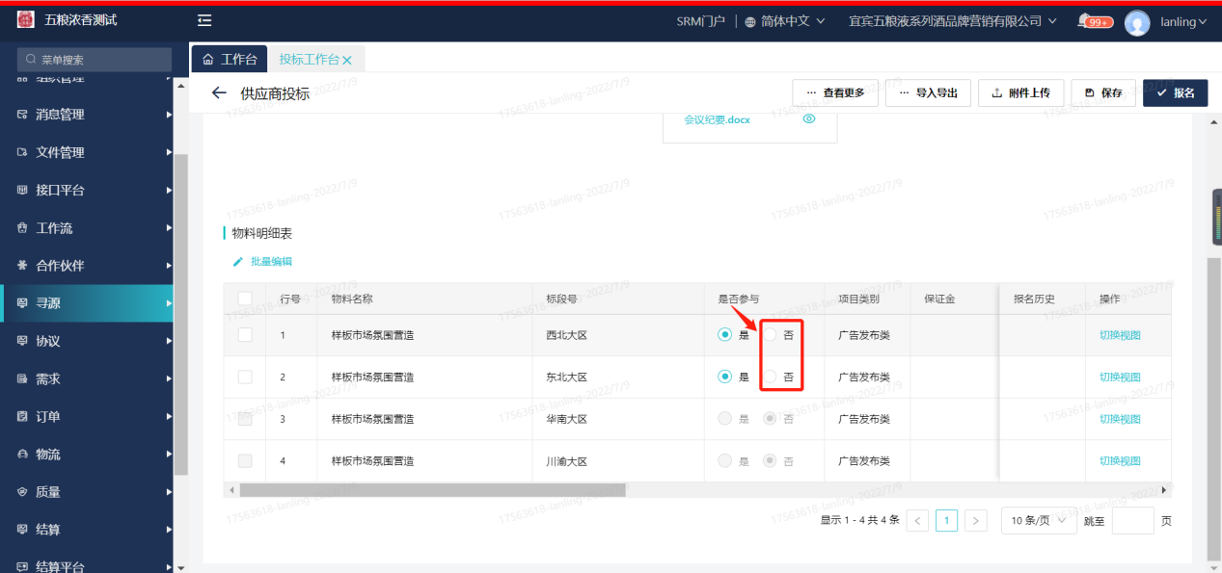

报名完成后退出报名界面，点击招标单据号则可查看和下载谈判文件。

